

Pràctica 3:

Els díodes i els transistors

ME 4t

ESO

Pràctica 3: Els díodes i els transistors

Introducció
En el transcurs d’aquesta pràctica construirem diversos circuits amb díodes normals i díodes LED, i transistors que actuen el tall i saturació (totalment obert o totalment tancat). Això ens permetrà veure molt més clar el funcionament de tots aquests components.

Objectius
- Conèixer el funcionament dels díodes normals.
- Conèixer el funcionament dels díodes LED.
- Conèixer el funcionament dels transistors bipolars en tall i saturació.

Material.
1 Font d’alimentació
1 Díode normal 1N4007 o equivalent
1 Díode LED vermell 5 mm de ∅
1 Transistor BC549 B
1 Resistència de 220 Ω / ¼ W
1 Resistència de 10K / ¼ W
1 Resistència de 560 Ω / ¼ W
1 relé de 6V de bobina
cables de connexió

Mètode operatiu

Circuits A1 i A2

- Munta els següents circuits
Circuit a1 Circuit a2
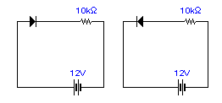
- Omple la taula següent:

 | Tensió en el resistor | Tensió en el díode | Intensitat en el circuit
Circuit a1
Circuit a2

Circuit B
- Munta els següents circuits

Circuit b1 Circuit b2
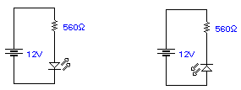
- Omple la taula següent:

 | Voltatge en el LED | Voltatge en el resistor | Estat del LED
Circuit b1
Circuit b2

Circuit C
- Munta els següent circuit (si no saps el patillatge del transistor busca’l a la web)

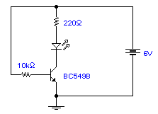
- Omple la taula següent:

 | Intensitat que arriba a la base | Intensitat que passa pel LED
Circuit A

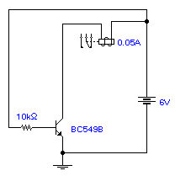
Circuit D
- Munta els següent circuit

- Omple la taula següent:

 | Intensitat que arriba a la base | Intensitat que passa per la bobina del relé
Circuit B

Conclusions

Sobre els circuits a1 i a2
1) Veient els resultats de la taula d’aquests circuits explica el funcionament d’un díode normal ( que passa si està ben polaritzat i que passa si està mal polaritzat).

Sobre els circuits b1 i b2
1) Veient els resultats de la taula d’aquests circuits explica el funcionament d’un díode LED ( que passa si està ben polaritzat i que passa si està mal polaritzat).
2) Si canvies el valor de voltatge de la font per 5 V, quin serà el valor de resistència apropiat ?

Sobre els circuits c i d

1) Veient els dos circuits C i D, quina creus que és la funció del transistor quan treballa en tall i saturació.
2) Com es calcula la resistència de base en el circuit C ?

